מערכת מידע על ליגת כדורגל



שם המגיש: אור יאנקו

ת.ז.: 325072460

תאריך הגשה: 11.5.2021

שם המנחה: רוית ברקוביץ אשר

פרטי מכללה: מכללת הדסה נעורים

סמל מוסד: 470146

תוכן עניינים עמוד

הצעת פרויקט ......................................................................................3

לוח זמנים.............................................................................................4

תיאור הארגון........................................................................................5

הגדרת הארגון.............................................................................5

מבנה הארגון...............................................................................5

מטרות הארגון.............................................................................5

תרשים ארגוני.............................................................................6

מהות המשימה והרקע שלה....................................................................6

מטרות המערכת המוצעת.......................................................................6

תיחום המערכת....................................................................................7

תרשימים........................................................................................7-10

ERD.........................................................................................7

DSD.........................................................................................8

תרשים תוכן..............................................................................8

DFD0......................................................................................9

DFD1...................................................................................9-10

שאילתות......................................................................................11-15

סביבת הפיתוח ................................................................................16

הצעת פרויקט

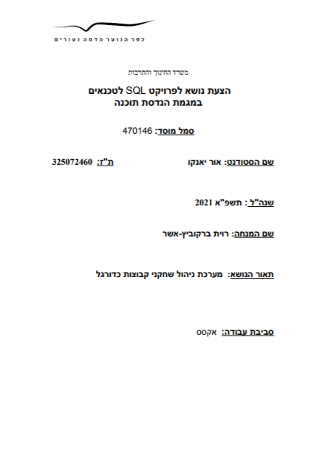

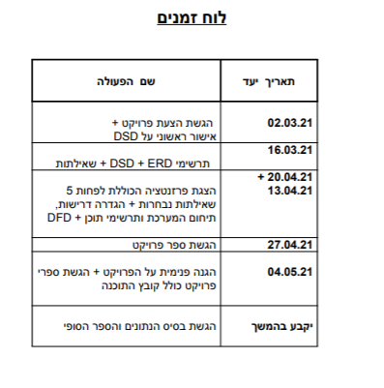

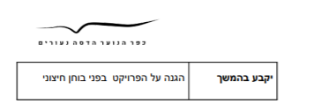

תיאור הארגון

הגדרות הארגון

* ארגון זה הוא ארגון בעל אתר אנטרנט המכיל נתונים על כל הקבוצות והשחקנים בליגת כדורגל (ליגת האלופות).

רקע על הארגון

* חברה המנהלת את הנתונים על הליגה באתר שלה.

היקף הפעילות

* ימים א' עד ה' פועלת 24 שעות ביממה (לא כולל הפסקות).

מבנה הארגון – היררכיה ארגונים

|  |  |  |  |
| --- | --- | --- | --- |
| שם הגורם | תיאור הגורם | דרג | רמת מעורבות |
| מנהל | אחראי על הארגון, אחראי על עבודת העורכים בצורה נאמנה. מנהל אותם. | דרג מנהלי | משתמש |
| עורכים (עובדים) | עורכים את המידע במערכת המידע. | דרג תפעולי | יוזם + משתמש |
| לקוחות | צופים במידע על הליגה. | דרג תפעולי | משתמש |

מטרות הארגון

מטרת על – שהרבה גולכים יכנסו לאתר וכך הארגון ירוויחח כסף מפרסומות (לשם כך המידע חייב להיות אמין ועדכני).

מטרות משנה:

* הגדלת מספר המשתמשים באתר
* פרסום ושיווק האתר על ידי אמצעי המדיה השונים.
* הגדלת מאגר המידע(יותר קבוצות ושחקנים.

תרשים ארגוני

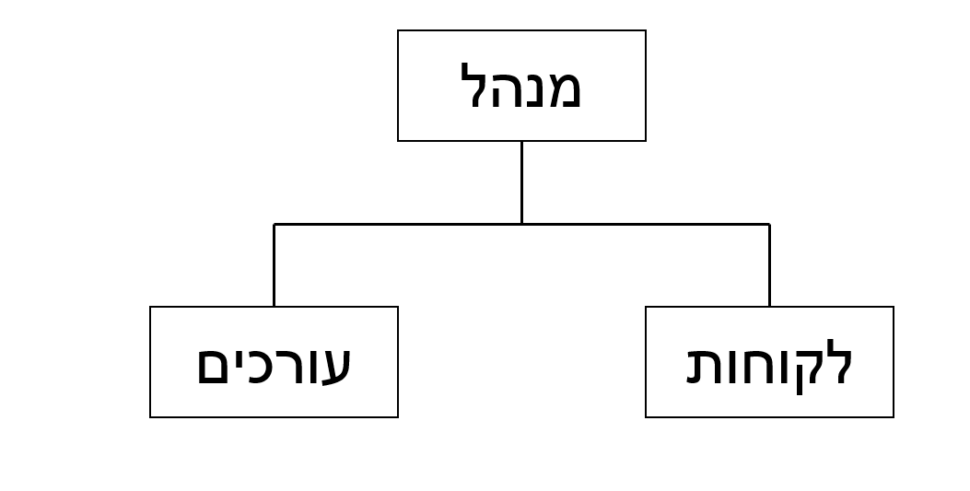

מהות המשימה והרקע שלה

בימנו אינו קיים מסד נתונים מסודר שבו מאוחסן מידע עלל הכל השחקנים הקבוצות והמאמנים בליגות הכדורגל.דרך חיפוש המידע על כל שחקן קבוצה צריכה להתקיים באופן פרטני ואם רוצים לראות מידע על שחקנים של קבוצה צריך לחפש שחקן שחקן, דבר הלורח הרבה זמן.

אופן הסידור החדש שאני מציע יגרום לנגישות נוחה יותר למידע ואפקטיבית יותר מבחינת המשתמש.

בנוסף המידע במערכת המידע יהיה רק המידע הרלוונטי וללא הרבה מידע שהמשתמשים אינם מעוניינים בו.

מטרות המערכת המוצעת

המערכת החדשה יעילה וחדשנית יותר. רק המידע הרלוונטי ישמר במערכת המידע והמשתמשים יוכלו לעקוב אחרת השינויים ביכולות השחקנים בקבוצות שלהם ובמאמנים שלהם.

כאשר שחקן עובר קבוצה או משתפר כך משתנה במידע עליו וכדומה גם המידע על הקבוצות.

דרישת פונקציונליות

המערכת תטפל במידע על השחקנים והמאמנים (העברות במהלך ובסוף עונה).

המערכת תטפל בזכיות בתארים אישיים

המערכת תטפל בנתונים של כל שחקן

המערכת תיצור דוחות למנהל.

דרישת לא פונקציונליות

המערכת תעקוב אחרי השינויים אך ורק בדוחות אך לא מסד הנתונים.

הקודים השנונים חייבים להיות שונים(קוד שחקן קוד קבוצה וכו...)

תיחום המערכת

מטרת המערכת היא לספק למשתמשים מערכת מידע מסודרת וממוקדת של שחקנים והקבוצות המובילות בליגת האלופות.

לקוח נכנס לאתר האנטרנט ושם הוא יכול לראות את כל המידע.

לאורך כל העונה העורכים של אתר האנטרנט עוקבים אחר המתרחש בעולם הכדורגל ומעדכנים את מסד הנתונים לפיו. על כל הנעה באתר האנטרנט מפקח המנהל אשר בודק את תקינות המידע ובמקרה של אי ץקינות דואג לכך שאחד העורכים יתקן זאת.

כל שינוי במערכת המידע העורכים מוסיפים לדוח לדוח יומי ועונתי אשר מועבר למנהל.

המערכת מיועדת לשימוש המשתמשים של אתר האנטרנט אשר צופים במידע באופן שותף.

תרשימים

ERD

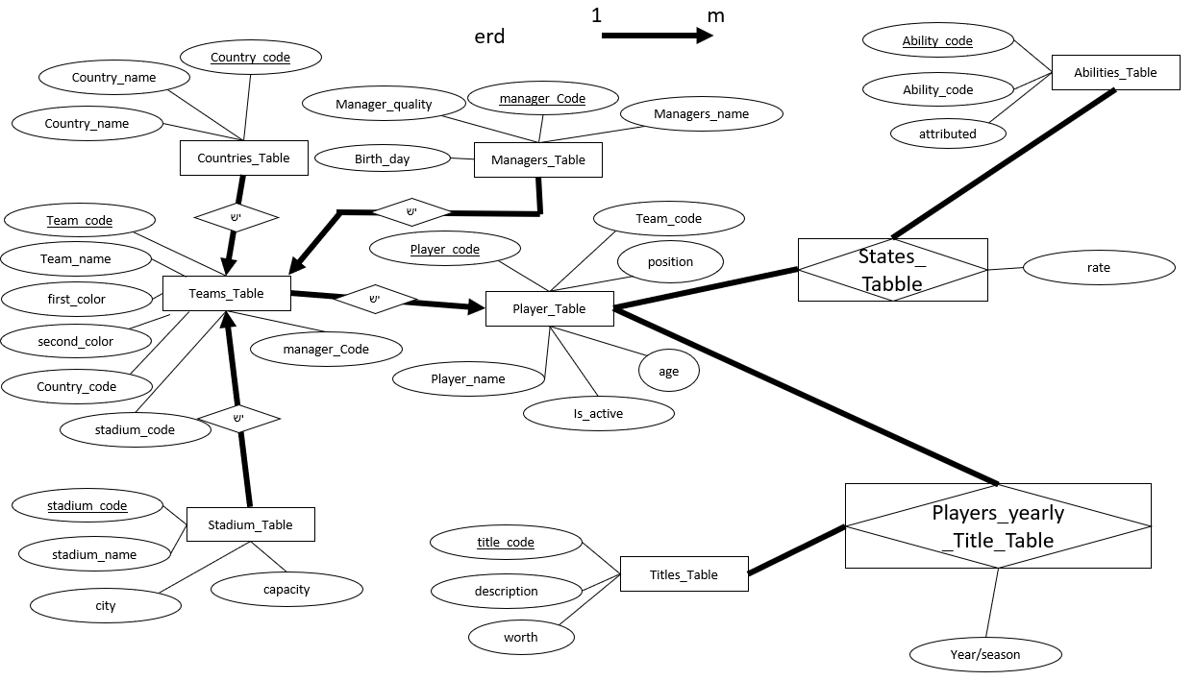

DSD

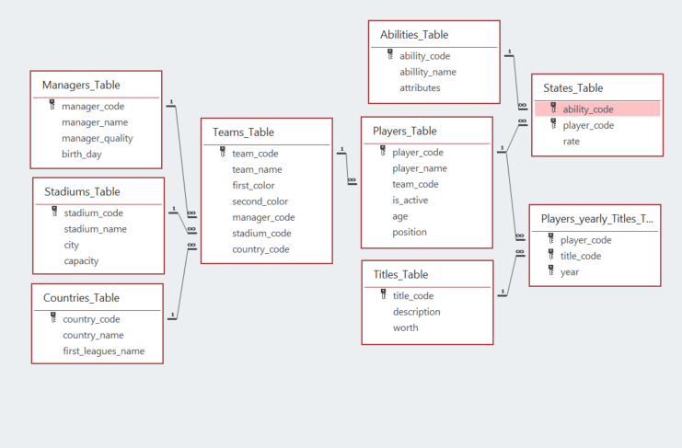

תרשים תוכן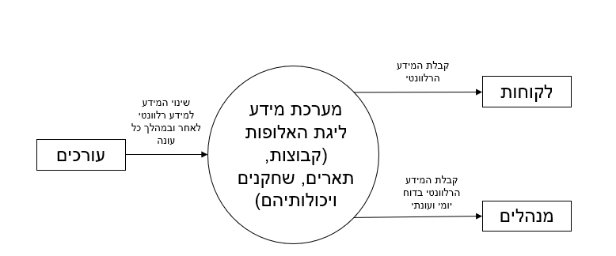

DFD0

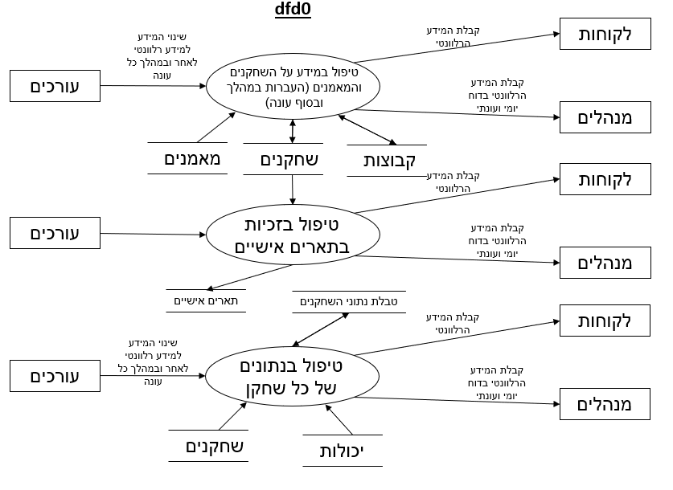

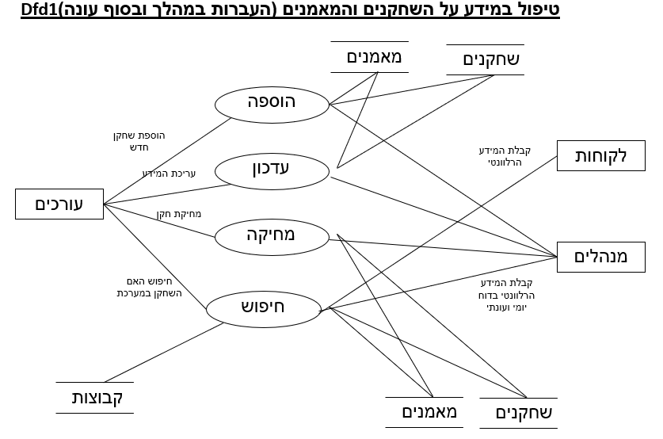DFD1

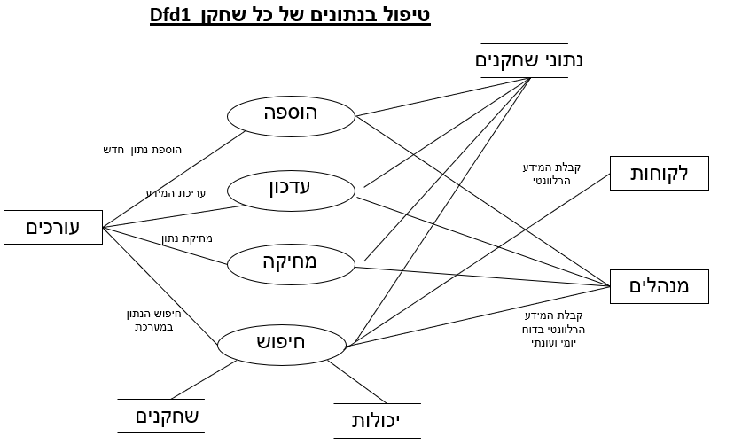

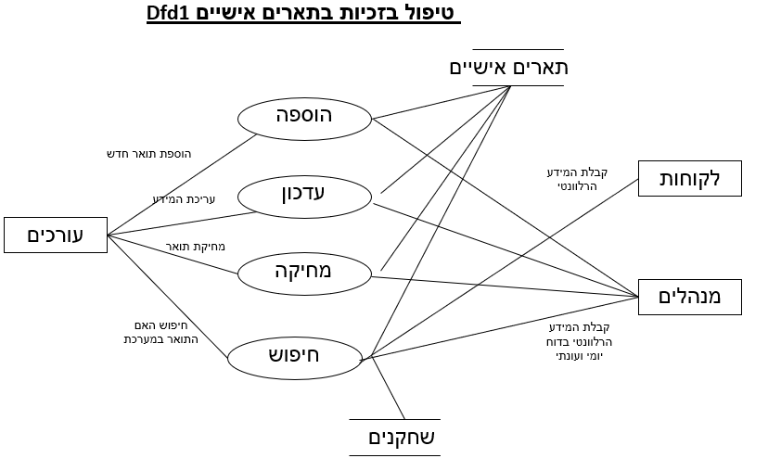

שאילתות

|  |  |  |  |
| --- | --- | --- | --- |
| קוד SQL | מה מבצעת השאילתה | סוג השאילתה | השם באקסס |
| DELETE *  FROM Managers_Table  WHERE manager_code = "xxx"; | מוחקת מטבלת המאמנים מאמן עם קוד "XXX" | delete | Delete_Query |
| INSERT INTO Countries_Table ( country_code, country_name, first_leagues_name )  VALUES ('usa', 'united states of america', 'mls'); | מוסיפה לטבלת המדינות את ארה"ב | Insert | Insert_Query |
| UPDATE Managers_Table SET manager_quality = manager_quality +7  WHERE manager_quality < 70 and manager_quality>50; | מוסיפה 7 באיכות של כל המאמנים שאיכותם בין 50 ל70 | update | Update_Query |
| DROP TABLE Countries_Table2; | מוחק את הטבלה | drop | Drop_Query |
| ALTER TABLE Countries_Table2  ADD capitay_city varchar(255); | מוסיף לטבלת המדינות את עמודת עיר בירה | ALTER | ALTER_Query |
| SELECT p.player_name  FROM Players_Table AS p, Teams_Table AS t, Managers_Table AS m  WHERE p.team_code = t.team_code and t.manager_code = m.manager_code  and m.manager_quality >70; | מראה את שמות כל השחקנים שאיכות המאמן שלהם גדולה מ 70 | select | Select_Query1 |
| SELECT t.*  FROM Countries_Table AS c, Teams_Table AS t, Managers_Table AS m  WHERE t.country_code = c.country_code and m.manager_code = t.manager_code  and c.country_name in("spain","england")  and m.manager_quality >88; | מראה את הקבוצות מהמדינות ספרד ואנגליה שרמת המאמן שלה גדולה מ88 | select | Select_Query2 |
| SELECT t.*  FROM Players_Table AS t  WHERE t.player_name like "mark *" or t.player_name like "kevin *"; | מראה פרטים על כל השחקנים ששמם הפרטי הוא MARK או KEVIN | select | Select_Query3 |
| SELECT s.stadium_name  FROM (select top 4 m.*  from (SELECT t.*  from Managers_Table t  order by t.birth_day ) as m) AS m, Teams_Table AS t, Stadiums_Table AS s  WHERE s.stadium_code = t.stadium_code and m.manager_code = t.manager_code; | מראה את שמות האצטדיונים שמאמן קבוצתם בין ארבעת המאמנים המבוגרים ביותר | select | Select_Query4 |
| SELECT TOP 2 player_name, rate  FROM (SELECT p.*, rate FROM Abilities_Table AS a, States_Table AS s, Players_Table AS p WHERE p.player_code = s.player_code and s.ability_code = a.ability_code and a.abillity_name ="physicality" ORDER BY s.rate DESC) as a; | מראה את שם שני השחקנים הפיזים ביותר | select | Select_Query5 |
| SELECT p.player_name, s.Rate, a.abillity_name, a.attributes  FROM Players_Table AS p, Abilities_Table AS a, States_Table AS s, Teams_Table AS t  WHERE (((p.team_code)=[t].[team_code]) AND ((p.player_code)=[s].[player_code]) AND ((s.ability_code)=[a].[ability_code]) AND ((p.position)="att") AND ((t.team_name) in ("Manchester City Football Club","FC Barcelona"))) and s.rate >90  ORDER BY p.player_name; | מראה את כל היכולות שהם מעל 90 אצל שחקן התקפה בברצלונה ומנצסטר סיטי | select | Select_Query6 |
| SELECT p.player_name, n.sum  FROM (SELECT t.player_code AS code, sum (ti.worth) AS [sum] FROM Players_yearly_Titles_Table AS t, Titles_Table AS ti WHERE ti.title_code = t.title_code GROUP BY t.player_code) AS n, Players_Table AS p  WHERE p.player_code = n.code  ORDER BY n.sum DESC; | מחזירה רשימה של הסכום של השוות של התארים האישיים לכל שחקן שזכה (WORTH) | select | Select_Query7 |
| SELECT m.*  FROM Managers_Table AS m, Teams_Table AS t  WHERE t.manager_code = m.manager_code  and t.second_color in("orange","black","white"); | מראה את שמות כל המאמנים שצבע החוץ של קבוצתם הוא כתום לבן או שחור | select | Select_Query8 |
| SELECT p.player_name, t.title_name, yt."year/season"  FROM Players_yearly_Titles_Table AS yt, Players_Table AS p, Titles_Table AS t  WHERE p.player_code =yt.player_code and t.title_code = yt.title_code  ORDER BY yt.year; | מראה את כל הזכיות בתארים אישיים שלי שם הזכיה ושם השחקן וממין לפי השנה בסדר עולה | select | Select_Query9 |
| SELECT p.player_name  FROM Players_Table AS p, Teams_Table AS t  WHERE p.position in ("att","mid") and p.team_code= t.team_code  and (t.team_name like "*b*" or t.team_name like "*c*"); | מראה את שמות כל השחקנים שעמדתם היא התקפה או קישור ושם הקבוצה שהם משחקים בה מכיל את האות B או C | select | Select_Query10 |
| SELECT c.country_name, s.city, c.first_leagues_name, t.team_name  FROM Countries_Table AS c, Teams_Table AS t, Stadiums_Table AS s  WHERE t.country_code = c.country_code and s.stadium_code = t.stadium_code  ORDER BY c.country_name; | מראה לכל מדינה את הליגה והקבוצות וערי הקבוצות שלה | select | Select_Query11 |
| SELECT p.*  FROM Players_Table AS p  WHERE p.player_name like '*a*a*'; | מראה את כל השחקנים שבשמם יש את האות A פעמיים | select | Select_Query12 |
| SELECT TOP 1 p.player_name, count  FROM (SELECT DISTINCT t.player_code AS code, count (t.player_code) AS [count] FROM Players_yearly_Titles_Table AS t GROUP BY t.player_code) AS n, Players_Table AS p  WHERE p.player_code = n.code  ORDER BY count DESC; | מראה את החקן עם הכי הרבה זכיות בתארים אישיים ואת כמות הזכיות | select | Select_Query13 |
| SELECT avg(s.capacity)  FROM (SELECT TOP 5 capacity FROM Stadiums_Table ORDER BY capacity DESC) AS s; | מציגה את ממוצע חמשת האצטדיונים הגדולים ביותר | select | Select_Query14 |
| SELECT DISTINCT m.*, datediff("yyyy",m.birth_day,Now() ) AS age1  FROM Players_yearly_Titles_Table AS yt, Players_Table AS p, Teams_Table AS t, Managers_Table AS m  WHERE p.team_code = t.team_code and p.player_code = yt.player_code and t.manager_code = m.manager_code; | מראה את כל המאמנים שיש להם בקבוצה לפחות שחקן אחד עם זכיה אישית בתואר ומוסיף את גילם לעמודה חדשה | select | Select_Query15 |
| SELECT DISTINCT t.*  FROM Abilities_Table AS a, States_Table AS s, Players_Table AS p, Teams_Table AS t  WHERE p.team_code = t.team_code and p.player_code = s.player_code and s.ability_code = a.ability_code and a.abillity_name ="pace"  and s.rate >  (  select avg(rate) from States_Table  ); | בוחר את כל הקבוצות שיש להם שפחות שחקן אחד שמהירותו מעל המהירות הממוצעת | select | Select_Query16 |

סביבת הפיתוח: nucrosoft access 2010